Programa
Informática II – Teoría

Proyecto
Desafío 2 – UdeABook
Informe Preliminar

Estudiantes
Kevin Guisao Montoya
Abraham Jhobanni Ibarra Córdoba

Medellin
Antioquia
Colombia

2026

1 Análisis del Problema
Contexto y objetivo
Ude@Book es una red social de consola cuya primera versión administra usuarios, amistades, álbumes, fotografías y mensajes. El sistema se limita a la capa lógica: no crea una interfaz gráfica ni modifica archivos de imagen; cuando se consulta una foto, muestra la ruta absoluta de su archivo PNG.
La propuesta debe permitir que un usuario registrado inicie sesión, consulte tres perfiles de amigos seleccionados con prioridad según los amigos en común, administre solicitudes, visite los álbumes permitidos de sus amigos, reciba sugerencias y gestione mensajes. Al terminar cada funcionalidad requerida, el programa debe reportar las iteraciones ejecutadas y la memoria ocupada por las estructuras y objetos vigentes.
Alcance funcional
- Cargar y actualizar los datos en almacenamiento permanente sin mostrar esta opción en el menú del usuario.
- Autenticar al usuario y mostrar tres fotos de perfil de amigos mediante selección ponderada. Durante una sesión solo se permite una actualización del conjunto mostrado.
- Enviar y aceptar solicitudes de amistad, sin permitir solicitudes repetidas, solicitudes a amigos actuales ni solicitudes cruzadas pendientes.
- Visitar el perfil de un amigo, listar solo los álbumes públicos o visibles para amigos y recorrer sus fotografías en carrusel circular. Se permite dar o quitar likes.
- Generar entre una y veinte sugerencias de amistad ordenadas por número de amigos en común y permitir enviar una solicitud desde la lista.
- Enviar mensajes de hasta 512 caracteres, leer mensajes no leídos en orden de fecha y buscar mensajes recibidos en un rango de fechas inclusivo.
Restricciones técnicas
- La solución se desarrollará en C++ con programación orientada a objetos, en módulos de cabecera e implementación separados.
- No se usarán contenedores de la STL, structs, herencia ni librerías externas para resolver las tareas centrales. Las colecciones se implementarán con memoria dinámica propia.
- El almacenamiento permanente contiene datos. Las operaciones se realizan sobre estructuras cargadas en memoria, sin usar los archivos como área temporal de procesamiento.
- Las fechas se normalizarán como AAAA-MM-DD HH:MM:SS para conservar su orden cronológico y hacer correcta la comparación por rangos.

2 Diseño de la Solución
Responsabilidades de las clases
Clase | Responsabilidad y propiedad de los datos
ListaDinamica<T> | Plantilla que administra un arreglo dinámico, su cantidad y su capacidad. No decide la propiedad de los objetos apuntados.
Usuario | Representa el perfil, amistades, solicitudes, álbumes y mensajes. Es propietario de sus álbumes y solo referencia amigos y mensajes.
Album y Foto | Album conserva nombre, ruta y privacidad, y es propietario de sus fotos. Foto guarda metadatos, ruta y likes.
Mensaje | Representa un mensaje con emisor, receptor, fecha, texto y estado de lectura. UdeABook conserva la instancia canónica.
UdeABook | Coordina carga, guardado, autenticación y operaciones. Es propietario de los usuarios y mensajes globales.
MedidorRecursos | Acumula iteraciones y bytes, incluyendo el trabajo reportado por los métodos internos.

Relaciones y decisiones de programación orientada a objetos
- Cada Album puede contener cero o más fotografías y cada Foto pertenece a un único álbum. El uso de 0..* respeta que un álbum puede existir sin fotografías cargadas.
- La amistad es una relación bidireccional entre usuarios. Una solicitud pendiente se representa mediante la referencia al usuario solicitante dentro de la lista del receptor.
- UdeABook posee cada Mensaje; las listas de enviados y recibidos solo lo referencian, por lo que el estado leído permanece coherente.
- ListaDinamica<T> tendrá constructor de copia, asignación y destructor; libera solo arreglos de punteros. Usuario::operator== y la función amiga operator<< cubren las sobrecargas requeridas, y los getters y setters preservan las reglas del modelo.
Diagrama de clases
El modelo usa asociaciones y composiciones, sin herencia. Las sugerencias se calculan desde la red de amistades para evitar resultados desactualizados.

Diagrama UML simplificado
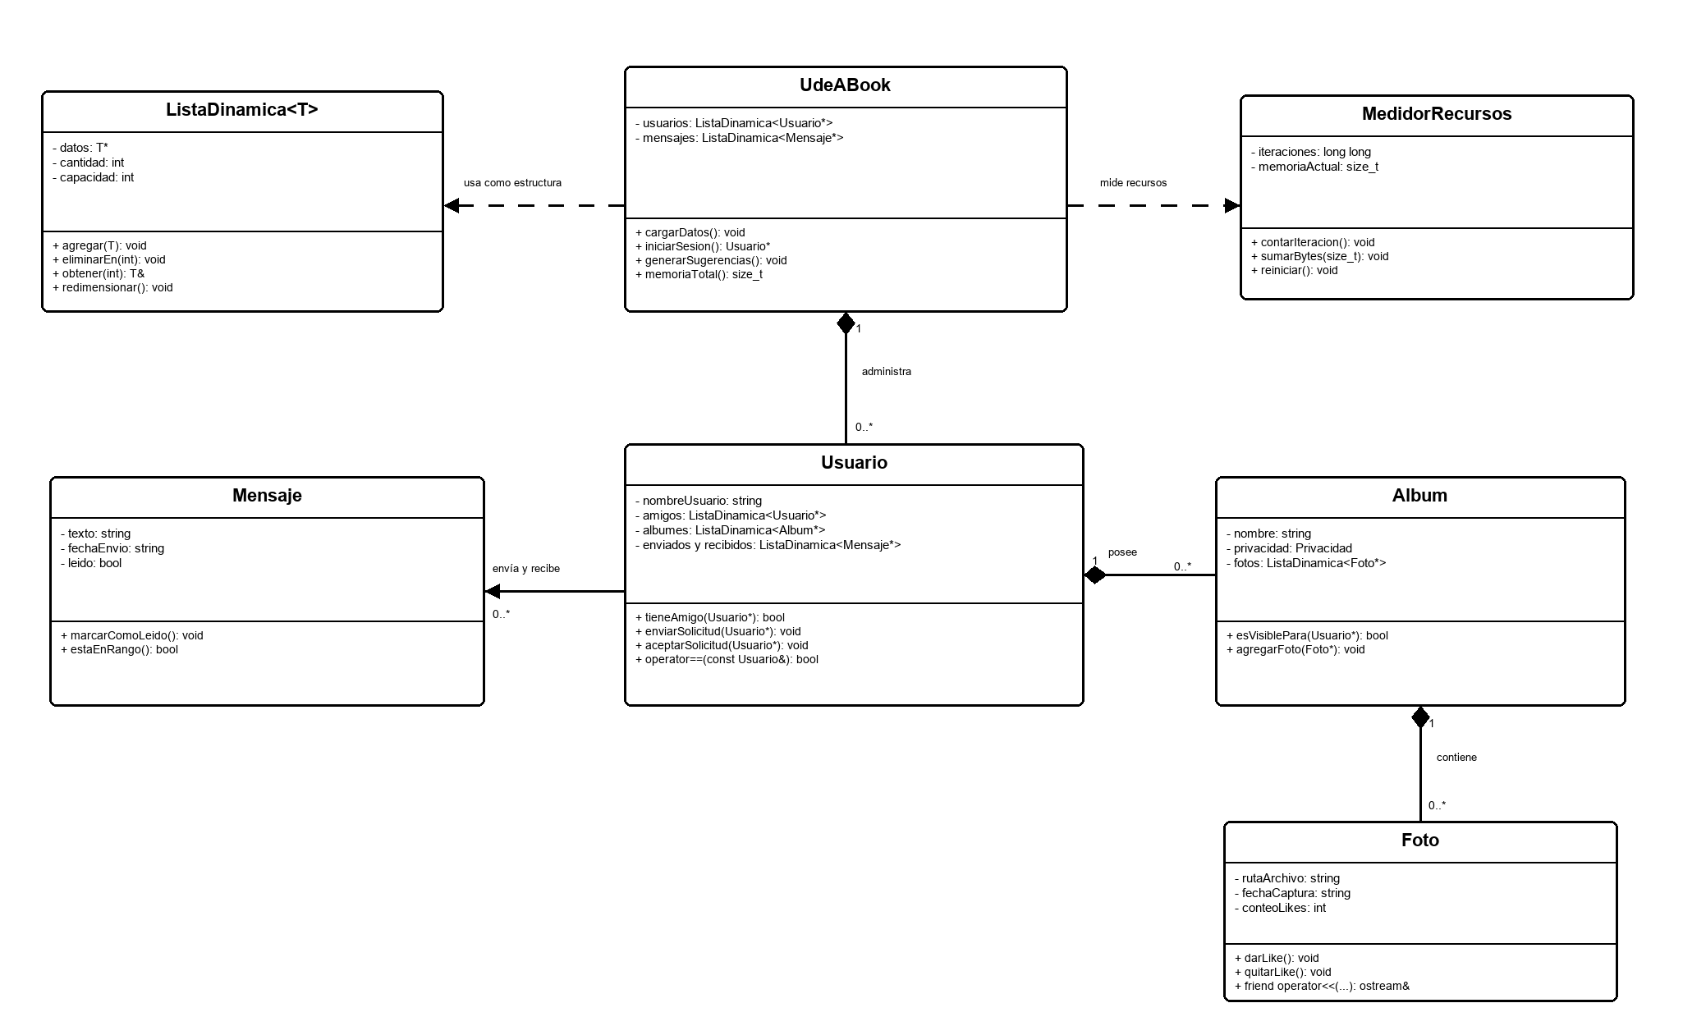

3 Persistencia de los Datos
Los datos se leerán en un orden que garantice la existencia de las referencias: usuarios, álbumes, fotos, amistades, solicitudes y mensajes. Se usará el separador vertical | y se escaparán la barra invertida, el separador y los saltos de línea dentro de campos de texto. Las actualizaciones se guardarán después de una operación que modifique el estado lógico.
Archivo | Campos en cada registro | Propósito
usuarios.txt | usuario | nacimiento | correo | fotoPerfil | clave | ciudad | país | inscripción | Crear los perfiles y validar credenciales.
amistades.txt | usuarioA | usuarioB | Registrar una amistad una sola vez; al cargarla se agregan referencias en ambos usuarios.
solicitudes.txt | solicitante | receptor | Reconstruir las solicitudes pendientes recibidas.
albumes.txt | propietario | nombre | ruta | privacidad | Crear los álbumes de cada usuario.
fotos.txt | propietario | álbum | fechaCaptura | tamañoBytes | ruta | likes | Agregar fotos al álbum indicado.
mensajes.txt | id | emisor | receptor | fechaEnvio | leído | textoEscapado | Crear un mensaje único y asociarlo a las listas de enviados y recibidos.

Ejemplo de mensaje: M0001|ana|luis|2026-10-08 09:30:00|0|Hola\| ¿nos vemos mañana?. El carácter escapado permite conservar el texto sin romper el registro. La ruta de cada fotografía permanece en notación Linux y representa un archivo PNG externo.
4 Algoritmos Esenciales
Lista dinámica y memoria
Cada inserción verifica si la capacidad disponible es suficiente. Cuando el arreglo está lleno, se reserva un bloque con el doble de capacidad, se copian los elementos, se libera el bloque anterior y se reemplaza el puntero interno. La operación de copia reserva almacenamiento propio para evitar alias no deseados. Las clases propietarias destruyen los objetos que hayan creado antes de liberar sus listas.
Sugerencias de amistad
Para un usuario activo se construye una matriz de adyacencia dinámica de tamaño N por N, donde N es el número de usuarios cargados. Se recorren los amigos directos del usuario y, para cada uno, sus amistades. Se descartan el usuario activo, sus amigos actuales y usuarios con solicitudes pendientes en cualquiera de los dos sentidos. Cada candidato conserva un contador de amigos comunes. Finalmente se ordenan los candidatos de mayor a menor coincidencia y, en caso de empate, por nombre de usuario. Solo se muestran K resultados, con K entre 1 y 20.
Fotos de perfil con prioridad
Al iniciar sesión se forma una lista temporal de amigos candidatos. A cada amigo se le asigna peso 1, 2.5 o 3.5 según tenga hasta 10, entre 11 y 20, o más de 20 amigos en común. Se realiza un sorteo ponderado y el amigo elegido se retira temporalmente de la lista antes del siguiente sorteo. Así se obtienen tres fotos sin repetir dentro del conjunto. La sesión conserva una bandera que permite un solo refresco. Si un usuario tiene menos de tres amigos, se muestran los perfiles disponibles y se informa esa condición sin repetirlos.
Mensajes y visita de perfiles
Los mensajes recibidos se conservan ordenados por fecha de envío al insertarlos. La opción de mensajes nuevos recorre esa lista, muestra los no leídos y cambia su estado al final de cada lectura. La búsqueda por fechas avanza hasta superar la fecha final y considera ambos extremos del rango. Para visitar un perfil, el sistema filtra álbumes públicos o de amigos, valida la privacidad antes de entrar y recorre las fotos mediante índices circulares para avanzar y retroceder. El like ajusta el contador sin imponer una restricción de un like por usuario, tal como indica el enunciado.
Solicitudes de amistad y carga
Antes de enviar una solicitud se valida que el nombre exista, que no sea el usuario activo, que no haya amistad y que no exista una solicitud pendiente. Al aceptar una solicitud, el sistema elimina la referencia pendiente y añade a ambos usuarios en sus listas de amistades. Durante la carga se validan identificadores inexistentes y registros duplicados para impedir relaciones inconsistentes.
5 Medición de Recursos y Eficiencia
Método de medición
Cada funcionalidad inicia un MedidorRecursos en cero. Los bucles incrementan el contador por cada iteración y los métodos llamados reciben el medidor por referencia para reportar las iteraciones que ejecutan internamente. Las operaciones externas se registran de forma explícita, por ejemplo una lectura de archivo o una selección aleatoria ponderada.
La memoria actual se calcula sin contar dos veces referencias no propietarias. Cada objeto propietario reporta su tamaño, los arreglos dinámicos reservados, las cadenas de texto y los objetos que controla. Al entrar a una función se suman las variables locales y los parámetros por valor; al salir, se retiran del registro. De esta manera la métrica representa la memoria de las estructuras y objetos existentes en el instante en que termina la funcionalidad.
Funcionalidad | Iteraciones que se medirán | Memoria temporal principal
Carga e inicio de sesión | Registros leídos y búsqueda del usuario autenticado. | Objetos creados durante carga y arreglo temporal de amigos para perfiles.
Sugerencias | Construcción de matriz, recorridos de amistades y ordenamiento de candidatos. | Matriz de N por N y arreglo de candidatos.
Visita de perfil | Filtrado de álbumes y recorridos del carrusel. | Lista temporal de álbumes visibles, si se requiere.
Mensajes | Recorrido de mensajes no leídos o del rango de fechas. | Variables de consulta y referencias a resultados.
Solicitudes | Búsqueda de usuario y validaciones de amistad o solicitud previa. | Variables locales y cambios en listas propias.

La matriz de adyacencia usa memoria O(N²) solo durante la generación de sugerencias. Para la evidencia solicitada se preparará un conjunto de al menos 1000 usuarios y se mostrará en pantalla el conteo final de iteraciones y bytes después de cada caso demostrado.
6 Trazabilidad de Requisitos
Requisito | Diseño que lo satisface | Evidencia prevista
POO sin herencia | Clases Usuario, Album, Foto, Mensaje, UdeABook, ListaDinamica y MedidorRecursos con asociaciones explícitas. | Diagrama UML y módulos .h y .cpp.
Estructuras propias | ListaDinamica<T> con memoria dinámica y matriz de adyacencia propia. | Pruebas de inserción, crecimiento, copia y liberación.
Persistencia | Archivos delimitados, orden de carga y referencias por nombre de usuario o identificador. | Archivos de datos, muestra de carga y actualización.
Funciones de usuario | Métodos de autenticación, solicitudes, sugerencias, visitas, mensajes y likes. | Casos de consola para cada función.
Eficiencia | MedidorRecursos compartido por referencia y métodos de memoria de las clases propietarias. | Iteraciones y bytes impresos al terminar cada función.

7 Riesgos y Evolución de la Implementación
Riesgos técnicos identificados
- Copias superficiales de listas de punteros pueden provocar doble liberación o cambios en objetos equivocados. Por ello se separan de forma explícita propiedad y referencia.
- Un formato de archivos sin escape puede corromper mensajes que incluyan el separador o saltos de línea. El esquema propuesto define una codificación para esos caracteres.
- La matriz de adyacencia consume N² posiciones. Su uso es temporal, se libera al terminar las sugerencias y su consumo queda incluido en la métrica solicitada.
- Las pruebas deben incluir registros incompletos, solicitudes duplicadas, usuarios sin tres amigos, álbumes privados y mensajes en los límites exactos del rango de fechas.
Evolución prevista
- Implementar primero ListaDinamica<T>, MedidorRecursos y las clases de dominio con sus constructores, asignación y destructores.
- Implementar carga y guardado, autenticación y gestión de amistades antes de las funciones que dependen de la red de relaciones.
- Implementar sugerencias, visualización de perfiles, mensajes y los reportes de recursos; después ejecutar pruebas con al menos 1000 usuarios.
- Mantener un repositorio público con el informe, código y anexos. Los commits deben hacerse de forma regular, al menos uno cada dos días, y el video final debe demostrar las funciones indicadas y sus métricas.

